2014年3月18日至4月10日間，臺灣的大學生與公民團體共同發起佔領立法院的社會運動事件，這件事情被稱為「太陽花運動」。對於這個社會運動，大家的看法很不相同。有的人認為參與的人都「違法」的占領了政府機關，是不對的行為。這種想法就像是這則新聞裡提到的，這些媽媽認為這種違法不對、不應該鼓勵，也不適合被納入課本裡。

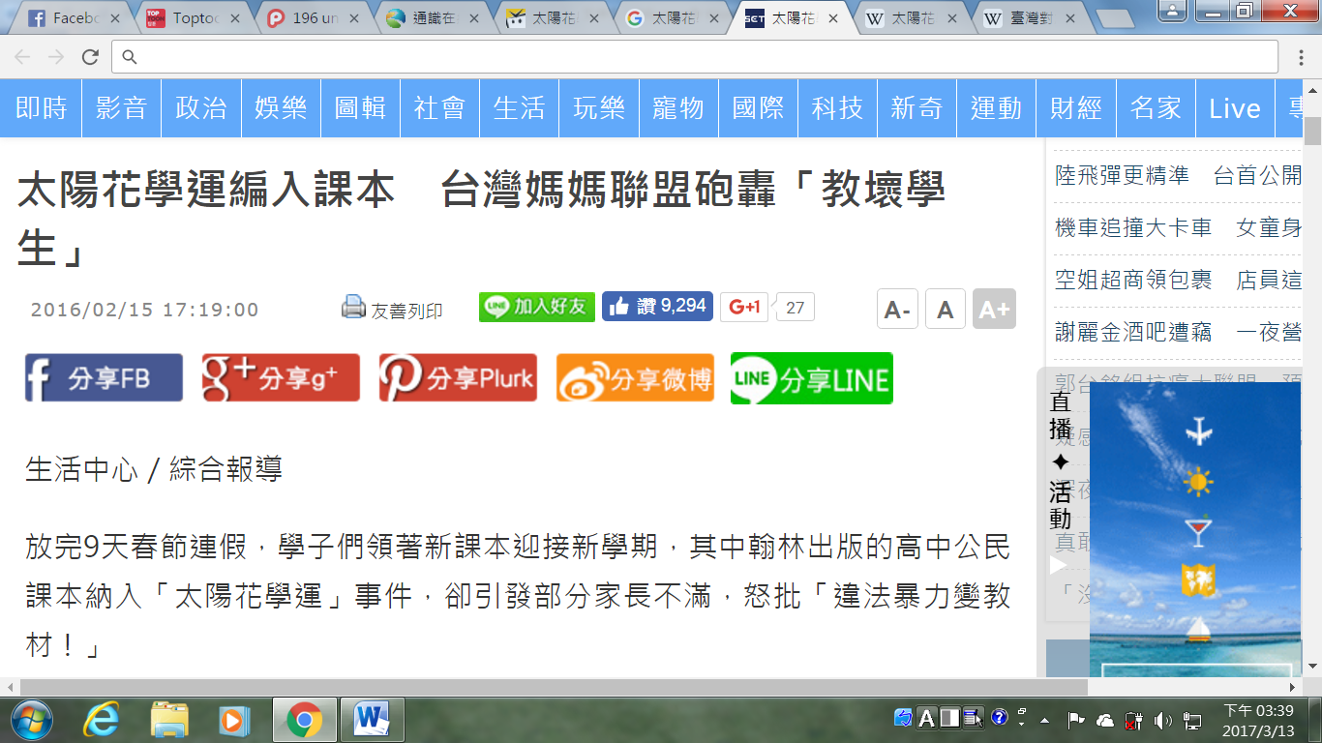

的確。我們平常大概都會守法。我們也確實認為，違法好像不是我們該做的事，而守法則是對的；違反法律的人，除非自己可以提出更好的理由，否則都不應該違反法律。但為什麼大家應該要守法呢？為什麼你會覺得自己應該守法呢？

如果你的回答是：因為不想被警察或是政府處罰，所以我們有理由應該守法，這就是我們要守法的唯一理由。從這個樣子來看，法律(或一些規矩)好像只是一些處罰跟威脅。那你再想想看，除了你自己會被別人要求守法之外，你平常應該也會要求別人要守法(或一些規定)吧。但你應該不會覺得自己只是在狐假虎威，純粹利用法律的強制力或制裁力量來恐嚇別人，對吧。你可能也認為他人的行為要受法律約束，因為這樣子才「對」。

那麼，這個「對」的理由是什麼呢？

